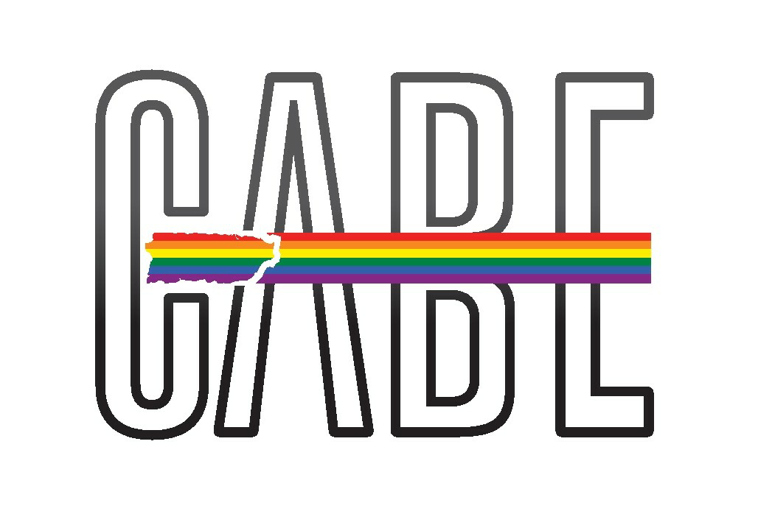
8 de noviembre de 2019

VIA CORREO ELECTRONICO
Y A LA MANO

Lcdo. Thomas Rivera Schatz
Presidente
Senado de Puerto Rico

Señor presidente:

Nos comunicamos con usted en el día de hoy en reacción al anuncio hecho esta semana acerca del PC1654 que propone la aprobación de un nuevo Código Civil para Puerto Rico. Las organizaciones y profesionales firmantes tenemos reparos al contenido de dicho proyecto de ley por entender que el mismo contiene disposiciones lesivas para los derechos civiles del País y para la estabilidad de nuestro ordenamiento jurídico.

Sabemos que usted entiende la importancia de un Código Civil y cómo el mismo impacta prácticamente todos los aspectos de la vida de cada persona que habita nuestro archipiélago. Es por eso mismo que nos parece importante abrir a un proceso de vistas públicas que permita:

1- Que los grupos de interés del País expongan sus preocupaciones, reparos y recomendaciones al mismo.

2- Que el país se eduque sobre el tema y pueda evaluar el Código Civil propuesto por la Cámara de Representantes, así como las repercusiones en sus vidas.

3- Que los senadores y senadoras que deberán tomar una decisión sobre el documento tengan una opinión informada y puedan descargar de manera responsable su función legislativa.

Le solicitamos, por lo tanto, que en aras de atender los mejores intereses del pueblo de Puerto Rico, se posponga la votación del PC1654 de Código Civil y se calendarice vistas pública en el cuerpo que usted preside.

Personas contacto:

Lcdo. Osvaldo Burgos Pérez Lcda. Amárilis Pagán Jiménez
Portavoz de CABE Portavoz de CABE

Correo: hazlocorrectopr@gmail.com

Organizaciones firmantes:

- Comité Amplio para la Búsqueda de la Equidad
- Concilio de Iglesias de Puerto Rico
- Colegio de Profesionales del Trabajo Social de Puerto Rico
- Colegio de Abogadas y Abogados de Puerto Rico
- Asociación de Psicología de Puerto Rico
- American Civil Liberties Union (ACLU)
- Amnistía Internacional, Sección de Puerto Rico
- Instituto Caribeño de Derechos Humanos
- Proyecto Matria
- Movimiento Amplio de Mujeres de PR
- Casa Juana Colón
- Organización Puertorriqueña de la Mujer Trabajadora
- Inter Mujeres
- Colectiva Feminista en Construcción
- CLADEM, Puerto Rico
- Profamilias
- Federación de Maestros de Puerto Rico
- Puerto Rico Para Tod@s
- COA, Inc.
- Clínica de la Escuela de Derecho de la Universidad de Puerto Rico, Sección de Orientación Sexual, Género e Identidad de Género
- Directorio de Servicios LGBTQ de Puerto Rico
- Coai, Inc.
- Waves Ahead & SAGE Puerto Rico
- Escuela Espírita Allan Kardec
- Equidad 100x35
- Movimiento Pro Justicia Social
- American Association for the Advancement of Science - División del Caribe
- Campaña Aborto Libre, Puerto Rico
- Impacto Juventud
- Red Feminista de Investigación y Educación de Género
- Organización estudiantil- GEMM-Género, Equidad, Mujeres y Masculinidades de UPR Cayey
- Colectivo de Investigación y Comunicación Social (CISCO)
- Puerto Rico Trans Youth Coalition
- Humanistas Seculares (HUSE)
- Colectivo Somos Dign@s
- Programa de Prevención de la Violencia hacia las Mujeres, UPR Humacao
- Alianza de Diversidades Queer, RCM-UPR
- Caderamen
- Frente Ciudadano por la Auditoría de la Deuda
- La Sombrilla Cuir
- Ateneo de Ponce
- Junte Gente
- Iglesia Cristiana Discípulos de Cristo
- Iglesia Episcopal, Diócesis de PR
- Iglesia Evangélica Luterana, Sínodo del Caribe
- Iglesias Bautistas de PR
- Iglesia Metodista de PR
- Iglesia Presbiteriana

Profesionales firmantes:

- Lcda. Mary Cele Rivera Martínez, Abogada-Mediadora-Bioeticista
- Dra. Zahira Lespier, Psicóloga Clínica
- Dra. Carmen Milagros Vélez Vega, Catedrática, Programa Doctoral en Determinantes Sociales de la Salud, Dept. Ciencias Sociales, Escuela de Salud Pública, Recinto de Ciencias Médicas UPR
- Dra. Idsa E. Alegría Ortega, Catedrática retirada UPRRP
- Prof. Luis N. Rivera Pagán, Profesor emérito Princeton Theological Seminary
- Dra. América Facundo, Catedrática y Directora Centro Hispano de Excelencia, Escuela de Medicina, UPR
- Lcdo. Osvaldo Burgos Pérez, Ex Director Ejecutivo de la Comisión de Derechos Civiles
- Lcdo. César A. Alvarado Torres, ex asesor y ex director ejecutivo de la Comisión Conjunta Permanente para la Revisión y Reforma del Código Civil de Puerto Rico
- Dr. Pedro Cabán Vales, Catedrático Asociado de Derecho Civil. Facultad de Derecho Universidad Interamericana de Puerto Rico.
- Dra. Yanira Reyes Gil, Catedrática, Facultad de Derecho, Universidad interamericana de Puerto Rico
- Prof. Marilucy González Báez, Catedrática Asociada, Facultad de Derecho, Universidad Interamericana de Puerto Rico
- Dra. Esther Vicente, Catedrática, Facultad de Derecho, Universidad Interamericana de Puerto Rico
- Dr. Efrén Rivera Ramos, Catedrático Escuela de Derecho, UPR
- Prof. María Dolores Fernós, Ex Procuradora de las Mujeres, Profesora Honoraria, Facultad de Derecho, Universidad Interamericana de Puerto Rico
- Dr. Julio E. Fontanet Maldonado, Catedrático, Facultad de Derecho, Universidad interamericana de Puerto Rico
- Dr. Luis Rafael Rivera Rivera, Catedrático, Facultad de Derecho, Universidad Interamericana de Puerto Rico
- Dra. Margarita E. García Cárdenas, Catedrática, Facultad de Derecho, Universidad Interamericana de Puerto Rico
- Prof. Gerardo J. Bosques Hernández, Catedrático Asociado, Facultad de Derecho, Universidad Interamericana de Puerto Rico, ex asesor de la Comisión Conjunta Permanente para la Revisión y Reforma del Código Civil de Puerto Rico
- Dra. Marta Figueroa Torres, Catedrática, Facultad de Derecho, Universidad interamericana de Puerto Rico; Directora Ejecutiva Fundadora de la Comisión Conjunta Permanente para la Revisión y Reforma del Código Civil de Puerto Rico
- Prof. Lin Collazo Carro, Profesora Adjunta, Facultad de Derecho, UIPR
- Dr. Doel Quiñones Núñez, Catedrático, Facultad de Derecho, Universidad Interamericana de Puerto Rico
- Dra. Manuelita Muñoz Rivera, Catedrática, Facultad de Derecho, Universidad Interamericana de Puerto Rico
- Lcda. Waleska Martínez Centeno, Profesora Adjunta, Facultad de Derecho, Universidad Interamericana de Puerto Rico
- Prof. Teresa Previdi, Catedrática & Cineasta, Universidad Sagrado Corazón
- Prof. Teresa Gracia, Catedrática Asociada, Universidad Sagrado Corazón
- Lcda. Ana Irma Rivera Lassén, Ex presidenta del Colegio de Abogadas y Abogados de PR, Profesora Adjunta de la Facultad de Derecho, Universidad Interamericana de Puerto Rico
- Lcdo. Edgardo Román Espada, Presidente Colegio de Abogadas y Abogados de PR
- Prof. Juan Correa Luna, Catedrático Auxiliar, Facultad de Derecho, Universidad Interamericana de Puerto Rico, Fundador y Portavoz del Colectivo Somos Dign@s
- Irene Rial Bou, Comerciante
- Dr. Charles Zeno Santiago, Catedrático, Facultad de Derecho, Universidad Interamericana de Puerto Rico
- Prof. Luis H. Sanchez Caso, Catedrático Auxiliar , Facultad de Derecho, Universidad Interamericana de Puerto Rico
- Dra. Lina M. Torres Rivera, Socióloga y Criminóloga
- Dra. Ruth Otero, Catedrática Retirada de la Universidad de Puerto Rico, Recinto de Río Piedras
- Dra. Nellie Zambrana, Catedrática Universidad de Puerto Rico, Recinto de Río Piedras
- Lcda. Francheska M. Fernández Acosta, Abogada
- Juliana M. Acosta Vélez, Estudiante de la Universidad de Puerto Rico
- Prof. Marlyn Souffront, Educadora
- Larry E. Alicea Rodríguez, Ex Presidente del Colegio de Profesionales de Trabajo Social de Puerto Rico
- Federico Cintrón Moscoso, Director de El Puente—ELAC

